怀念梁牧、良牧
香港播道会泉福堂主任牧师 容建昌牧师（Rev. Ricky Yung）

我在1982年去多伦多的Bloor collegiate读13班，在学校认识了Herbert，他向我传福音，更在1983年带我回多伦多长老会的少年团契听福音。那天是我人生首次踏入教会，心里有一种好强烈的陌生感，走进聚会的房间找Herbert。当时在房间接待我的就是梁伟材牧师，他说：「Herbert不在，我帮你去找他。」梁牧师回答得很友善及自然，令我感到舒服，驱走了好多的陌生感。没多久，Herbert就在我面前出现了。经过两年的慕道，最后我在1985年的夏天信主，信主后留在少年团契，最后升到青年团契，有四年时间；梁牧师成为我的导师，每周总会有几次机会，在长老会看见他。我很被他的生命气质所吸引，很喜欢跟著他。梁牧师要照顾的人很多，但他却常抽时间出来照顾我这只初信主的小羊。有几件与他交往的事情，令我留下很深刻的印象，写下来记念梁牧师，并与大家分享。
我从少年团契开始，后来升团至青年团契，聚会时间从下午改至晚上﹔结束后团契通常安排弟兄姊妹开车送我们回家，我当时在York大学附近住，梁牧师常送我们几位在那里住的同学回家。我常常以为梁牧师是住在York大学附近，后来才知道他住在Etobicoke，离我家有30分钟车程；怪不得每当副团长Fanny宣布由他去载我们York的学生时，梁牧师和Fanny在面上都出现一个有趣的笑容；因为对梁牧师来说，车途并不顺路，况且第二天又是主日，要一早起床回教会参加崇拜。梁牧师这份服侍人的身教，对我很大影响，日后我做传道人时，亦学会乐意地用车去接送弟兄姊妹。
梁牧师曾带我去露营，有几次之多。有一次去了Algonquin Park，要划独木舟去找营地，晚上看见有深度的Milky Way，与梁牧师一同坐下来欣赏及赞美神伟大的创造。另一次晚上睡觉时遇到大雨，我在他车里全程睡著了，他在大雨中忙著整理营中各样大小的事情，真是休息的时间也没有，见到我睡了，（我其实应该出去帮忙的），他亦没有责备我。从这次下雨事件，可以看见梁牧师对人的恩慈，对工作勤劳的一面。另一次露营的地方附近有网球场，我们不知怎样竟然找到几块球拍，我们便打起网球；休息时，梁牧师帮我们拍了一张集体网球照；之后还每一个人送了一张，上面写著，「我每逢想起你们，就感谢我的神，每逢为你们众人祈祷的时候，常是欢欢喜喜的祈求，因为从头一天知道如今，你们是同心合意的兴旺福音。」（腓立比书一3-5）。从此，腓立比书便成为我最喜爱的经卷之一。
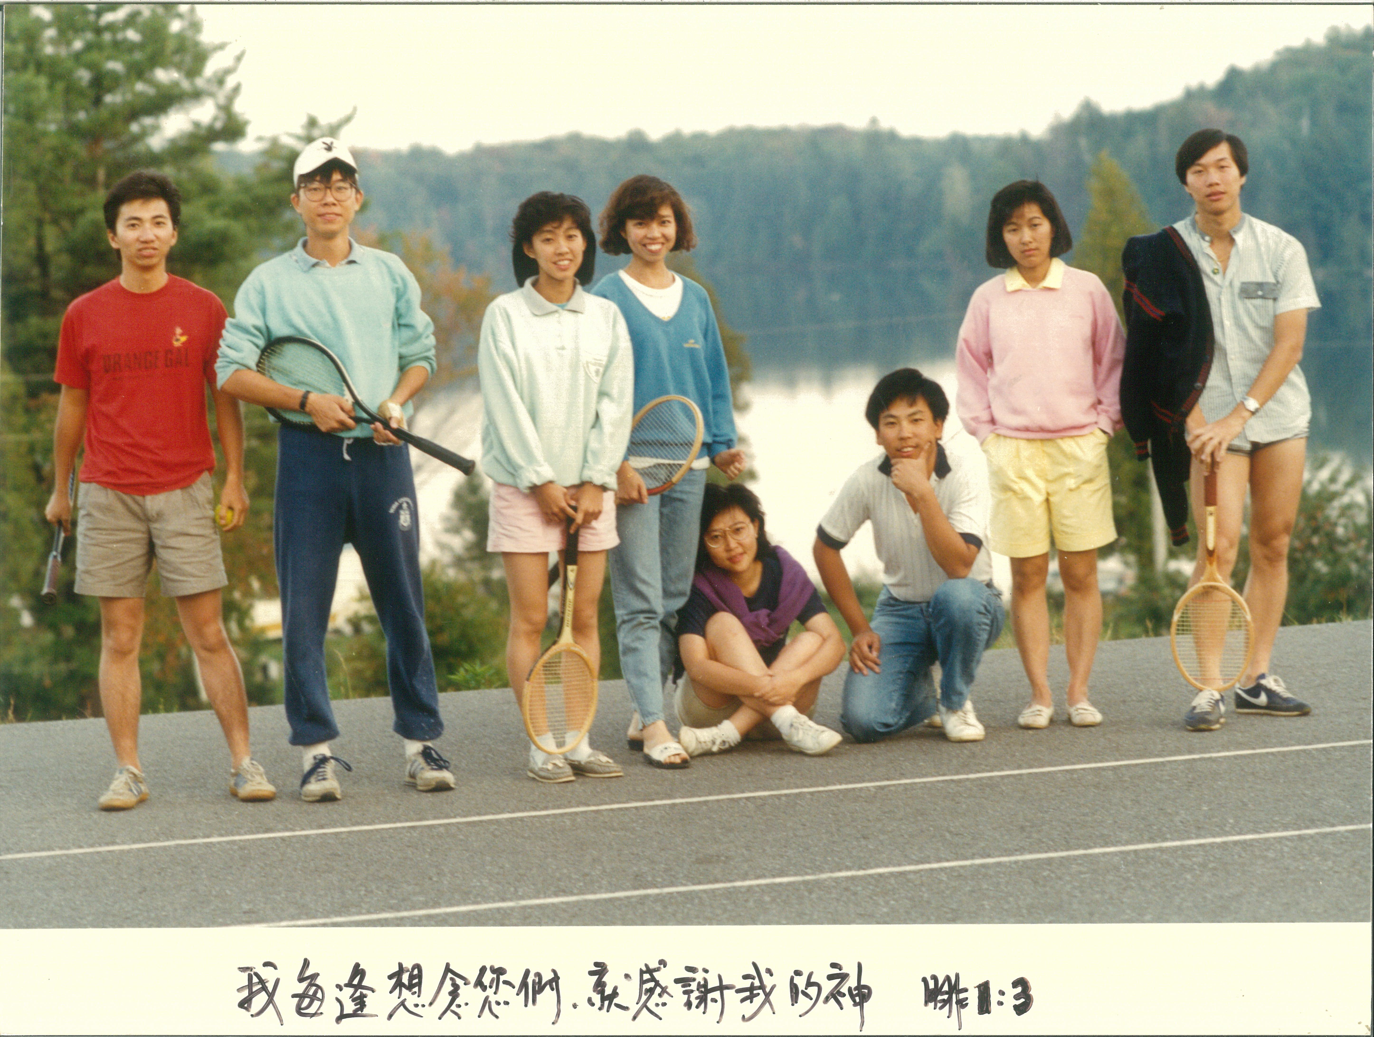
另一件事我很感激梁牧师的，是他在我恋爱的事情上对我的辅导。当时我二十几岁，刚信主，很血气，很心急，不清楚如何在恋爱上寻求神及等候神，自己亦很自负，不容易去寻求人的意见，反而被梁牧师的智慧所吸引，很接受他的教导。梁牧师更有一次特别开车带我去吃晚饭，详细的谈到我的感情问题，在我信主前，从来没有导师这样请我吃饭关心我，我很感谢梁牧师！我亦看过梁牧师如何处理自己的感情问题，看著他与梁师母拍拖、结婚，整个过程令我羡慕，成为我日后在自己的婚姻上学习的榜样。那天在安息礼开始前的30分钟，全部播放梁牧师、师母及Chariss的照片……哗！好恩爱的婚姻，好丰富的家庭生活。当日师母提起梁牧师如何提升她在事奉上的摆上，Chariss分享他和爸爸是「pair」，这些都是让传道人感到羡慕的家庭生活。
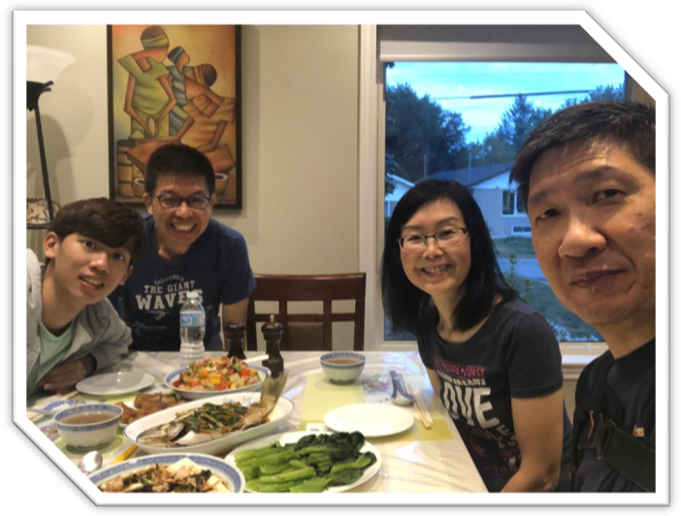
自1983年至今，认识了梁牧师差不多40年时间；两年前收到他中风的消息，心里既难过又意外，去年送大儿子去多伦多读大学，马上把握机会探望他。虽然梁牧师行动不便及很难说话，但他却接纳自己的情况，当我假装听得明白他说话时，他还笑著指著我，识穿我在装扮，当他说不出要说的话时，他不断说，“岂有此理”（是用说笑的语气说出）！当日我钓了几条鱼，便拿去送给他，当他知道我儿子喜欢吃鱼，但我俩不懂得㓥鱼时，他好紧张的请梁师母将鱼㓥好，给我带走。吃饭前他提起运用自如的左手，拿起手机来拍集体照；吃饭时他仍像以往一样很快便吃完饭，走时他送我出门口，我拥抱了他一下，想不到这是在地上的最后一抱。
阿材（我一直这样称呼梁牧师），很难接受你已回到天父那里！今日想起心仍在痛，但那美好的仗你已经打过了，当跑的路你已经跑尽了，所信的道你亦守住了；你就被召回到主那里去，领受属于你的公义冠冕。我们都会努力去事奉主，待完成主的托付时，再与你天家再见。
愿主兴起更多像「梁牧」如此「良牧」忠心侍主的牧者！

《环球华人宣教学期刊》第六十八期 Vol 7, No 2 (April 2022)

